Sensor NFC

Para poder identificar a cada uno de los trabajadores utilizaremos sensores NFC que podrán identificar a quien vaya a tomarse la temperatura de forma segura ya que es un sensor a distancia y que por lo tanto minimizará el contacto humano minimizando así las posibilidades de una posible infección frente a un teclado numérico en el que es obligatorio el contacto directo.

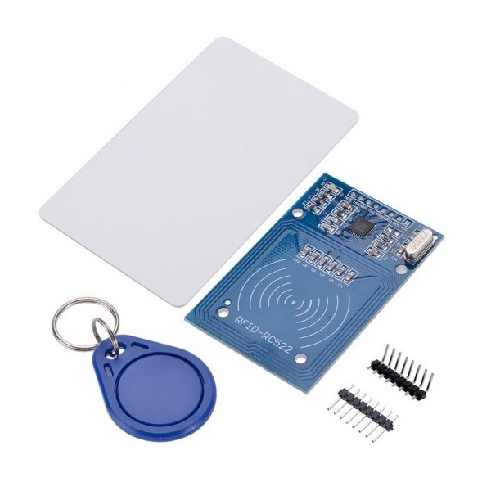En términos sencillos, el NFC es un sensor de proximidad (Near Field Communication) en el que mediante ondas de alta radiofrecuencia de 13,56 Mhz, se podrán obtener la identificación de alguien. Esto lo hace usando el RFID (Identificación por radiofrecuencia). En esta caso consistirá de un sensor RFID RC522 y tarjetas RFID con radiofrecuencia de 13,56 Mhz. También se podrían utilizar chips en formas de llaveros pero las tarjetas facilitarán la identificación de cada uno ya que se podrá escribir el nombre de cada uno encima junto a algunos datos opcionales.

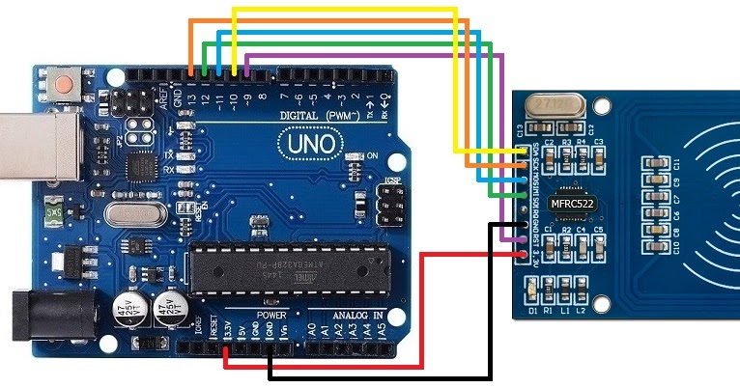No se necesitarán usar todas las entradas de datos ya que no es necesario. Como se puede ver en la siguiente imagen, el esquema electrónico resultante es sencillo y se necesitarán unos 7 cables.

Como se puede ver a continuación, el código tiene una cierta complejidad que reside en su mayoría en las librerías “SPI” y “MFRC522” que se tendrán que incluir para poder conseguir lo buscado.

|  |  |
| --- | --- |
| 1  2  3  4  5  6  7  8  9  10  11  12  13  14  15  16  17  18  19  20  21  22  23  24  25  26  27  28  29  30  31  32  33 | #include <SPI.h>  #include <MFRC522.h>  #define RST_PIN 9 //Pin 9 para el reset del RC522  #define SS_PIN 10 //Pin 10 para el SS (SDA) del RC522  MFRC522 **mfrc522**(SS_PIN, RST_PIN); //Creamos el objeto para el RC522  **void** **setup**() {  Serial.begin(**9600**); //Iniciamos la comunicación serial  SPI.begin(); //Iniciamos el Bus SPI  mfrc522.PCD_Init(); // Iniciamos el MFRC522  Serial.println("Lectura del UID");  }  **void** **loop**() {  // Revisamos si hay nuevas tarjetas presentes  **if** ( mfrc522.PICC_IsNewCardPresent())  {  //Seleccionamos una tarjeta  **if** ( mfrc522.PICC_ReadCardSerial())  {  // Enviamos serialemente su UID  Serial.print("Card UID:");  **for** (byte i = **0**; i < mfrc522.uid.size; i++) {  Serial.print(mfrc522.uid.uidByte[i] < **0x10** ? " 0" : " ");  Serial.print(mfrc522.uid.uidByte[i], HEX);  }  Serial.println();  // Terminamos la lectura de la tarjeta actual  mfrc522.PICC_HaltA();  }  }  } |